Санкт-Петербургский Национальный Исследовательский Университет ИТМО
Факультет программной инженерии и компьютерной техники

Лабораторная работа № ----
“--------------------------------”
По дисциплине
“---------------”
Вариант 14

Выполнил:
Студент группы P3117
Пономарёв М. И.
Преподаватель:
---------------------------

Оглавление

Задание 3
Основные этапы вычисления 3
Заголовок 2 лвл 3
Вывод 3

Задание
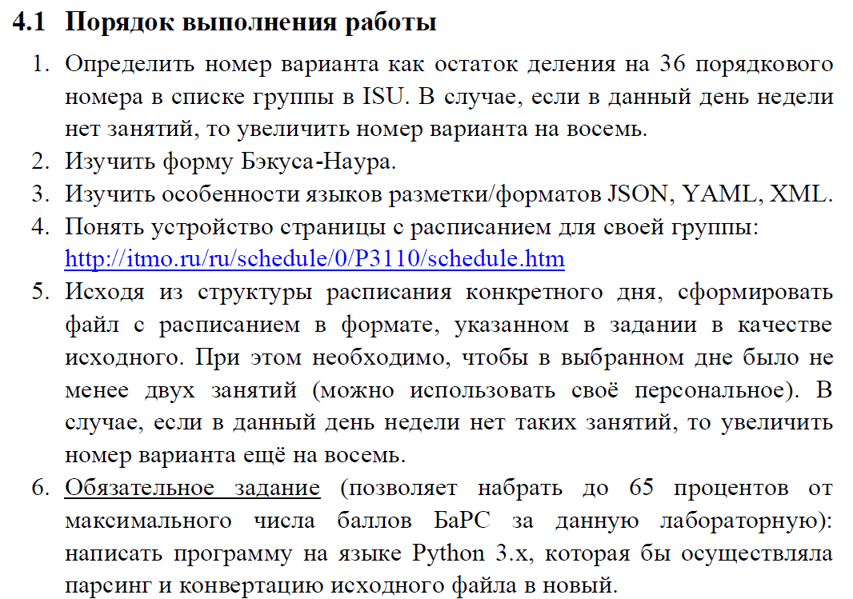

Основные этапы вычисления

Заголовок 2 лвл

Вывод
Ага, конец тут

